**AKIŞ ŞEMASI**



**1.0 Projenin Tanımı**

Cattle kontrol projesi ile haznedeki suyun sıcaklığının ölçülmesi ve belirlenen sıcaklıkta bir süre tutulması sağlanmıştır.

**1.1. Proje Elemanları**

**1.1.0.**  Arduino UNO:

ATmega328 işlemci kullanan Arduino çeşididir. 14 dijital giriş/çıkış pini bulunur, bunlardan 6’sı PWM çıkışı olarak kullanılabilir. 6 analog giriş pinine sahiptir. 16 MHz kristal osilatörü, USB bağlantısı, 2.1mm güç girişi, ICSP başlığı ve reset butonu vardır. Mikroişlemciyi destekleyecek herşeye sahiptir. Çalıştırmak için DC 7~12V güç kaynağına bağlamak yeterlidir. 1kb EEPROM hafızası vardır.

**1.1.1.** Rezistans:

Rezistans, elektrik enerjisini ısı enerjisine dönüştüren direnç tellerine verilen genel isimdir. Rezistans oldukça yüksek ısılara karşı direnç gösteren bir üründür. Rezistansların içerisinde nikel, demir, krom ve alüminyum alaşımları bulunmaktadır.

**1.1.2.** Sıcaklık Sensörü (DS18B20 Dijital Sıcaklık Sensörü):

Su geçirmez dijital bir sensördür. Çalışma voltajı 3.0V- 5.0V aralığındadır. 12 bitlik okuma gerçekleştirilebilir 0.5ᵒC hassasiyetle -10ᵒC ile 125ᵒC arasında ölçüm yapabilir. Tepki süresi 750ms’den daha düşüktür. Sensörün datasheeti ekte belirtilmiştir.(EK-2)

**1.1.3.** Röle:

Röle, başka bir elektrik devresinin açılıp kapanmasını sağlayan bir elektriksel anahtardır. Üzerinde bulunan elektromanyetik bobine rölenin türüne uygun olarak bir gerilim uygulandığında bobin mıknatıs özelliği kazanır ve karşısında duran metal bir paleti kendine doğru çekerek bir veya daha fazla kontağı birbirine irtibatlayarak bir anahtar görevi yapar.

**1.1.4.** Su haznesi:

Hazne olarak plastik bir kap kullanılmıştır.

**1.1.5.** Jumper ve kablolar:

Sensör ve rölenin Arduiona’ya bağlanması için erkek-dişi jumperlar kullanılmıştır.

**1.2. Projenin İşleyişi**

Hazneye konan suyun sıcaklığı sıcaklık sensörü ile ölçülecek ve ölçülen sıcaklık 0ᵒC üstündeyse Arduino’dan gelen sinyal ile röle tetiklenecek ve 220V şehir şebekesi rezistansı aktif hale getirerek suyun sıcaklığını arttırmaya başlayacaktır. Sıcaklık sensörü ile suyun sıcaklığı ölçülmeye devam edilecek ve su 90ᵒC’ ye ulaştığında Arduino röleyi kesecek ve rezistans kapanacaktır ve seri port ekranında “kaynıyor” yazısı görülecektir. Daha sonra sistem, belirlenen süre kadar kendisini beklemeye alacaktır. Bu süre bitiminde haznedeki suyun sıcaklığı sensör yardımıyla tekrar ölçülecek ve sıcaklık 90ᵒC altındaysa Arduino röleyi aktifleştirerek rezistansın suyu kaynatmasını sağlayacaktır. Bu şekilde haznedeki su sürekli olarak ısıtılacaktır.

**1.3. Sistem Modelleme**

**1.3.1. Yazılım**

Sistem yazılımı Arduino programı ile yazılmıştır. Sıcaklık sensörü için 1-Wire ara yüzü kullanılmıştır. Belirlenen bekleme süreleri “delay” komutlarıyla gerçekleştirilmiştir. Kod çıktısı ektedir.( EK-1)

**1.3.2. Donanım**

Dijital sıcaklık sensörü , röle ve rezistansın bağlantıları gerçekleştirilmiştir. Dijital sensör için Arduino 1-Wire ara yüzü sayesinde haberleşme için bir data pini, 5V besleme ve Ground pinleri kullanılmıştır. Röle için bir dijital çıkış pini ve Ground pini kullanılmıştır. Rezistansın kablo bağlantıları yapılarak 220V ile çalışacak hale getirilmiştir. Arduino’dan gelen sinyaller ile rezistansın aktif hale gelebilmesi için şehir şebekesinden gelen fazlardan birine röle bağlanmıştır. Röle Arduino’dan gelen sinyal ile aktifleşerek 220 voltun rezistansa ulaşarak suyu ısıtmasını sağlamaktadır. Gerçekleştirilen işlemler Arduino programı içerisinde seri port ekranından görülebilmektedir.

Yazılım ve sistem elemanlarının bağlantıları yapıldıktan sonra , sistemi gerçekleştirmek adına hazne delinerek rezistans ve sensör hazne içerisine yerleştirilmiştir. Yalıtım işleri ve 220V kablo çekimi gerçekleştirilerek sistem çalışmaya hazır hale getirilmiştir.

**1.4 Benzetim Sonuçları ( Seri Port Ekran Çıktısı )**

**1.5. Görseller**

Görsel 1 – Arduino Pin Bağlantıları

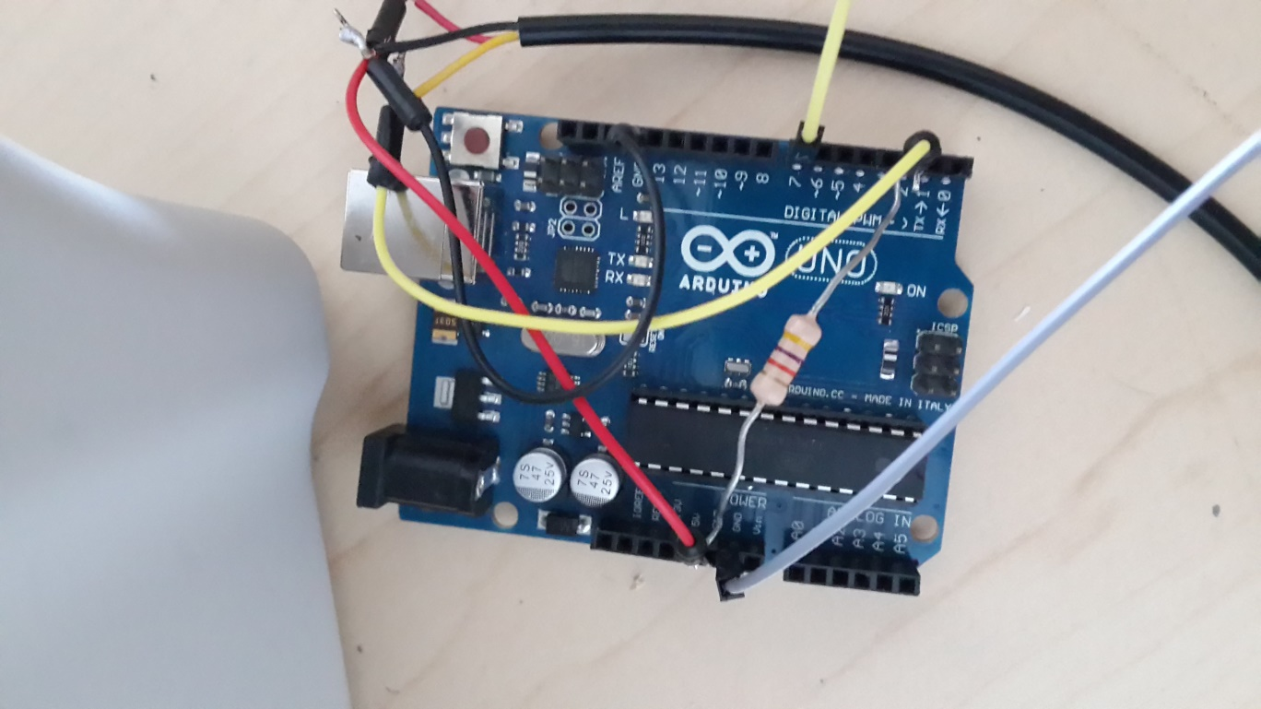

Görsel 2 – Röle Bağlantısı

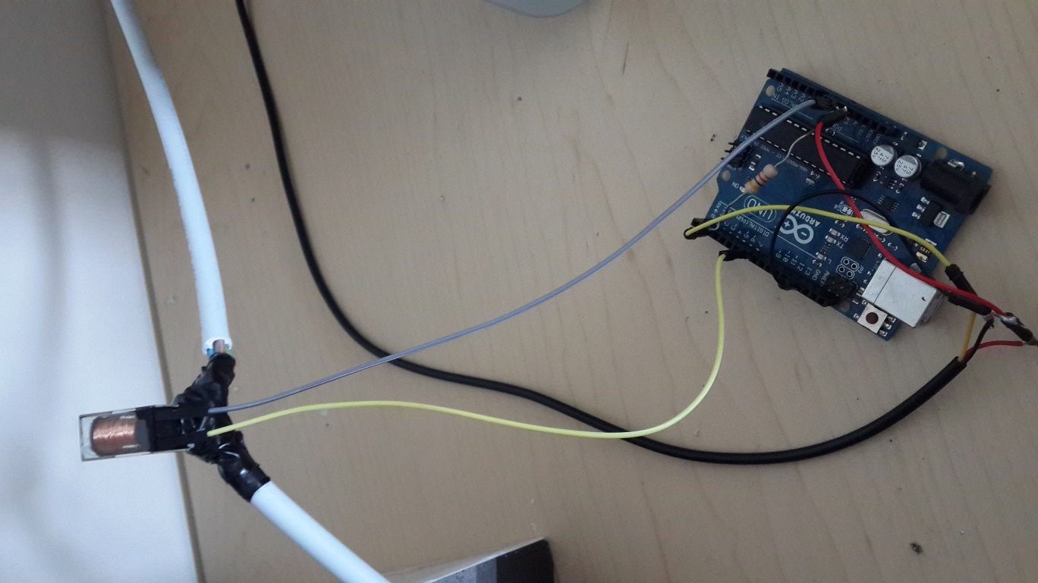

Görsel 3 – Rezistans ve Sensörün Hazneye Yerleştirilmesi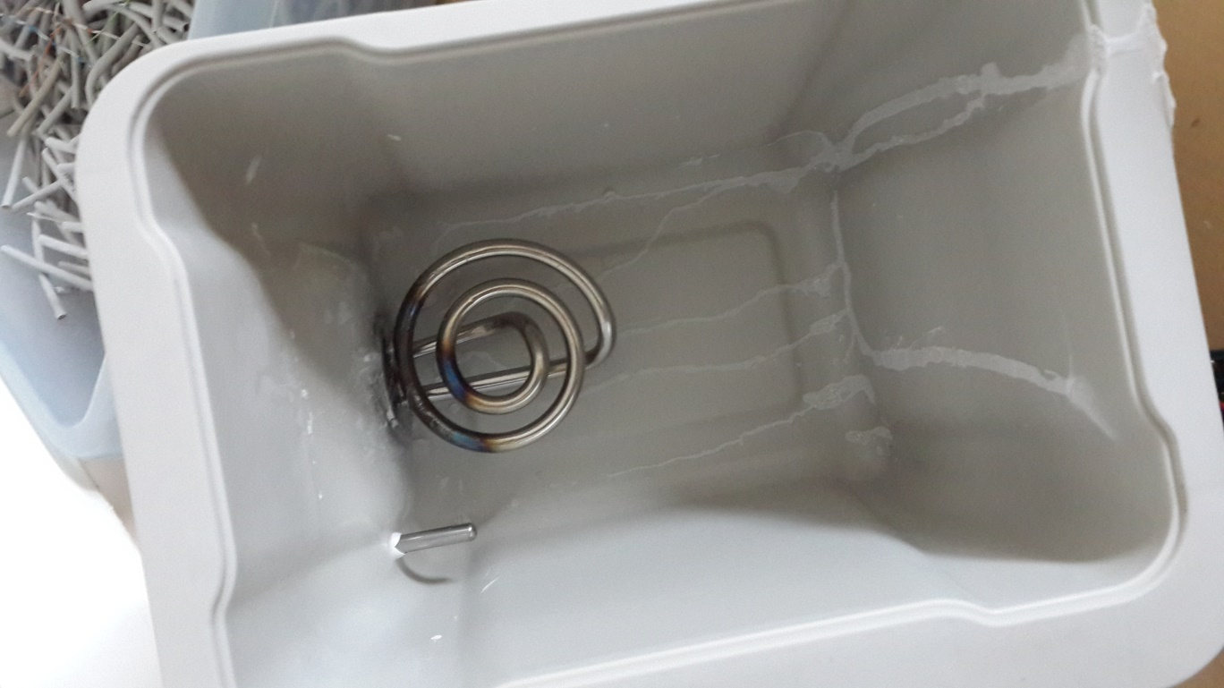

Görsel 4 – Yalıtım İşlemi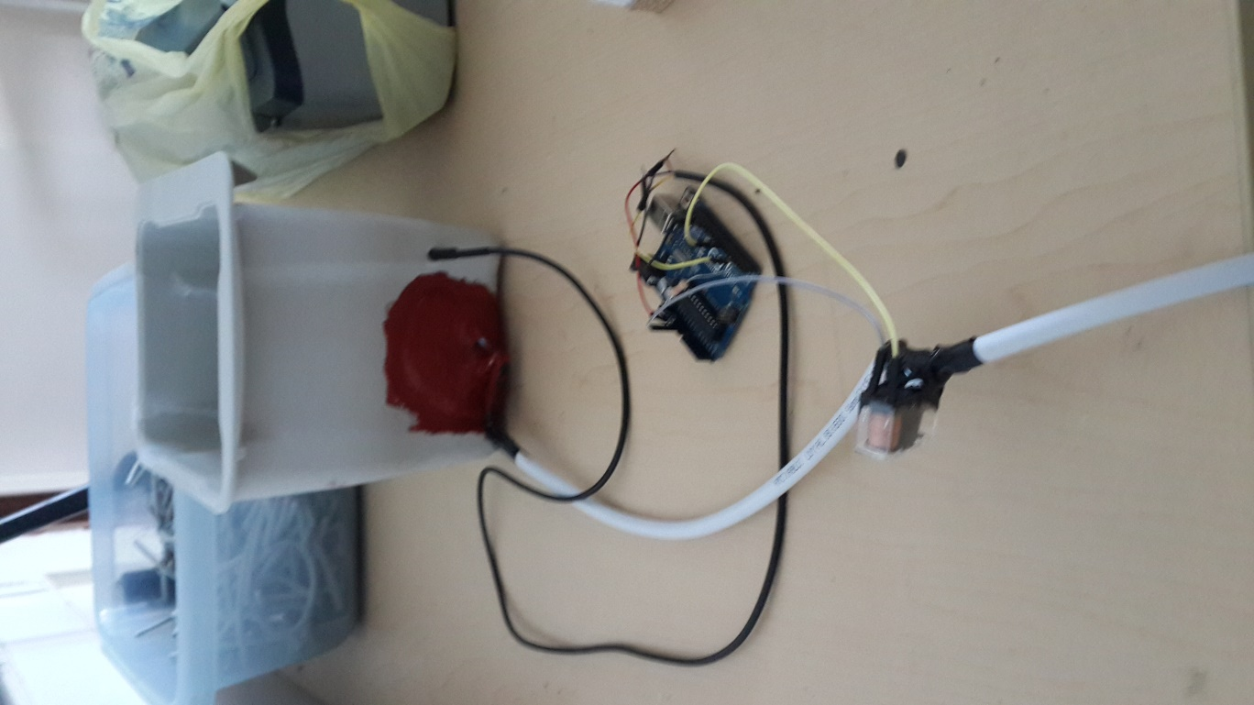

EK -1 : Kod Çıktısı

#include <OneWire.h> // OneWire kütüphanesini ekliyoruz.

// Sıcaklık sensörünü bağladığımız dijital pini 2 olarak belirliyoruz.

int DS18S20_Pin = 2;

// Sıcaklık Sensörü Giriş-Çıkışı

OneWire ds(DS18S20_Pin); // 2. Dijital pinde.

// Role için 7 numaralı pin belirlenmiştir.

int role = 7;

void setup(void) {

Serial.begin(9600); // Seri iletişimi başlatıyoruz.

pinMode(role,OUTPUT);

}

void loop(void) {

// temperature değişkenini sıcaklık değerini alma fonksiyonuna bağlıyoruz.

float temperature = getTemp();

// Sensörden gelen sıcaklık değerini Serial monitörde yazdırıyoruz.

Serial.print("Sicaklik: ");

Serial.println(temperature);

// 1 saniye bekliyoruz. Monitörde saniyede 1 sıcaklık değeri yazmaya devam edecek.

delay(1000);

if(temperature > 0 && temperature <= 90) // sensörden ölçülen sıcaklık 0 dereceden büyük 90 dereceden küçükse röleyi aktifleştiriyoruz.

{

digitalWrite(role,HIGH); // ilgili pin HIGH yapılarak röle aktifleştirildi.

}

if(temperature >= 91) // suyun sıcaklığı 91 dereceye ulaştığında röleyi 10 saniye daha çalıştırıyoruz.

{

digitalWrite(role,HIGH);

Serial.print("Sicaklik: "); // serial monitörde sıcaklık değeri yazdırılıyor

Serial.println(temperature);

Serial.print("Kaynama\n"); // serial monitorde ''kaynama'' yazdırılıyor.

delay(10000);

digitalWrite(role,LOW); // belirlenen süre bittiğinde röleyi kapatarak sistemi beklemeye alıyoruz

Serial.print("Beklemede\n"); // serial monitorde ''beklemede'' yazdırılıyor.

delay(60000);

}

}

// **Sensörden gelen verileri Celcius cinsinden sıcaklık değerlerine çeviriyoruz

float getTemp(){

// suyun sıcaklığını Celcius cinsinden sensörden bu fonksiyonla alıyoruz

byte data[12];

byte addr[8];

if ( !ds.search(addr)) {

// tek sensör kullanıyoruz bu noktada aramayı resetliyoruz

ds.reset_search();

return -1000;

}

if ( OneWire::crc8( addr, 7) != addr[7]) {

Serial.println("CRC is not valid!");

return -1000;

}

if ( addr[0] != 0x10 && addr[0] != 0x28) {

Serial.print("Device is not recognized");

return -1000;

}

ds.reset();

ds.select(addr);

ds.write(0x44,1); //

byte present = ds.reset();

ds.select(addr);

ds.write(0xBE); //

for (int i = 0; i < 9; i++) { // 9 byte kullanılacak

data[i] = ds.read();

}

ds.reset_search();

byte MSB = data[1];

byte LSB = data[0];

float tempRead = ((MSB << 8) | LSB); // iki komplimentini alıyoruz

float TemperatureSum = tempRead / 16;

return TemperatureSum;

}

EK-2 : DS18B20 DATASHEET

